

مدارس الكلية العلمية الإسلامية

المبحث: الرياضيات
الصف: العاشر

ملزمة أوراق العمل المعتمدة للوحدة الرابعة
اسم الطالب: الشعبة:
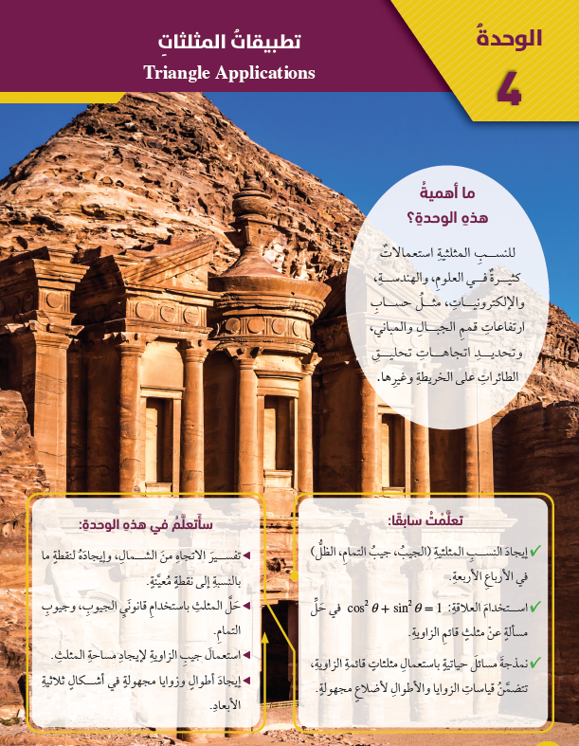

  الجبيهة / جبل عمان | ورقة عمل رقم (1)  المبحث: الرياضيات  الصـــــف: العاشر |  |   مدارس الكلية العلمية الاسلامية
الدرس : قانون الجيوب |  | اليوم/ التاريخ : ............. / / 2025
النتاجات التعليمية المتوقعة :يتوقع من الطالب بعد تنفيذ ورقة العمل هذه، أن يكون قادراً على أن:
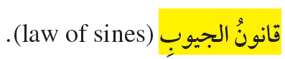
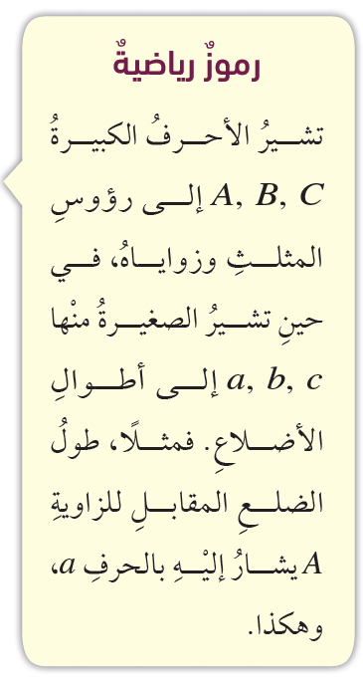
استعمال قانون الجيوب لإيجاد طول ضلع، أو قياس زاوية في مثلث، عُلم فيه ضلعان وزاوية مقابلة لأحدهما، أو زاويتان وضلع.
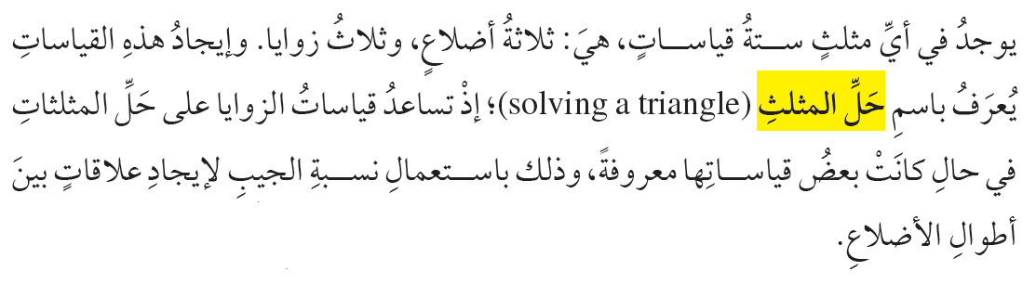

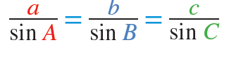
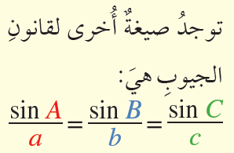

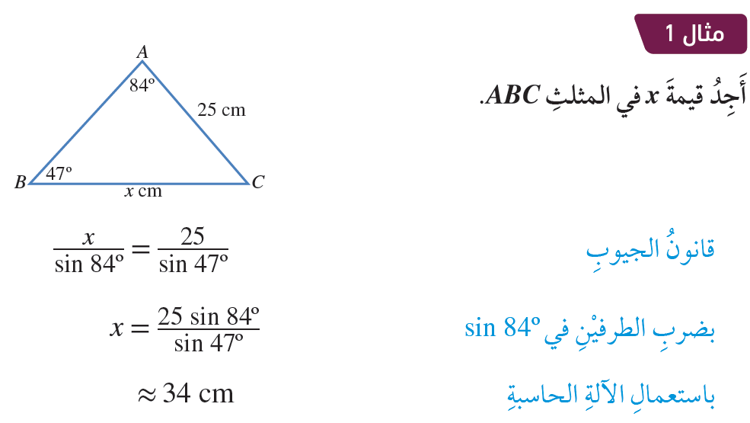

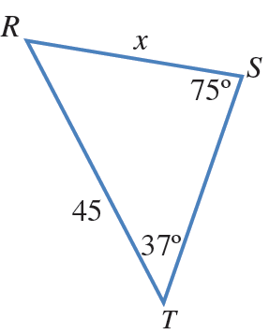
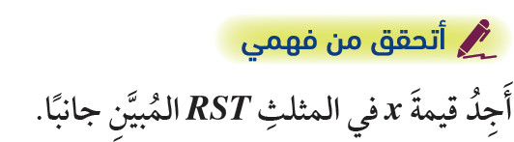

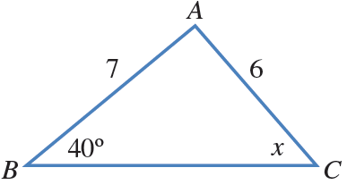

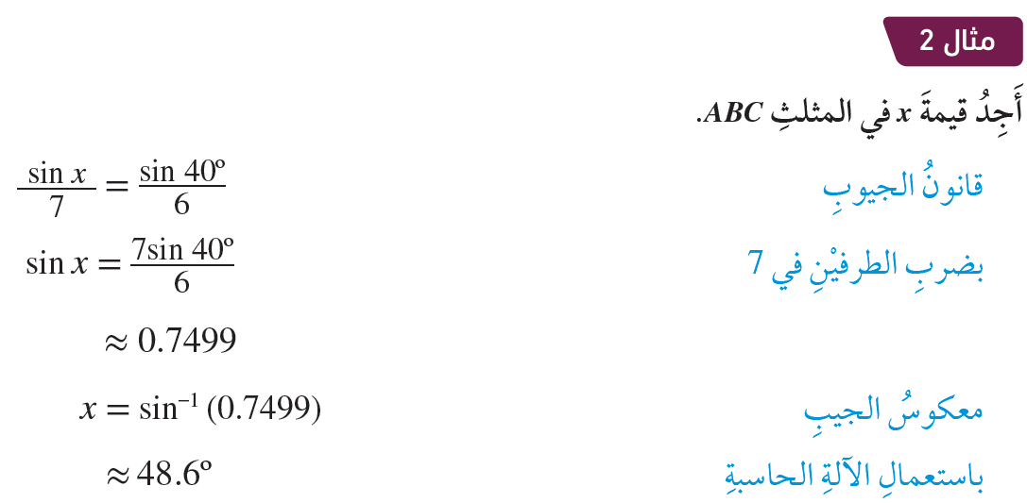

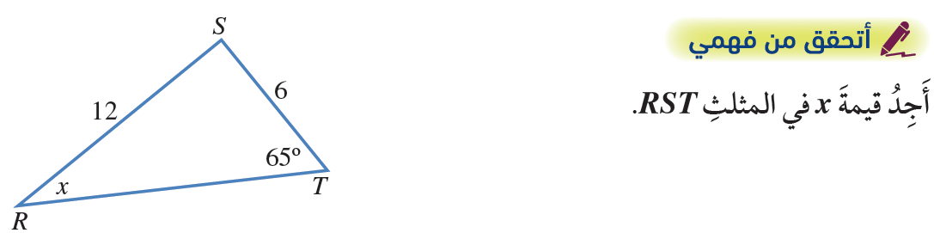

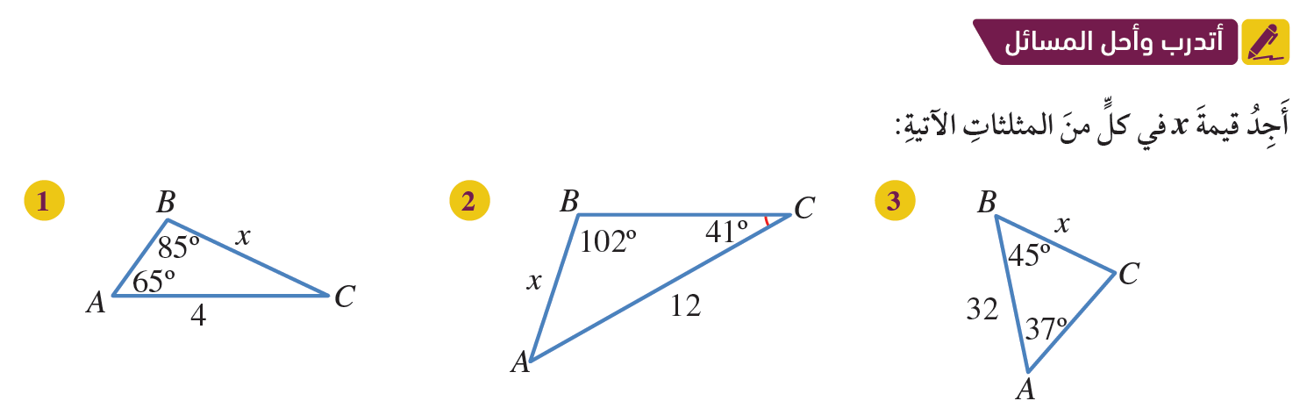

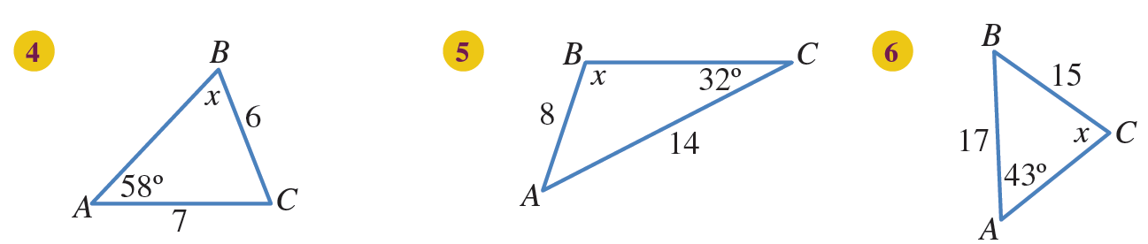

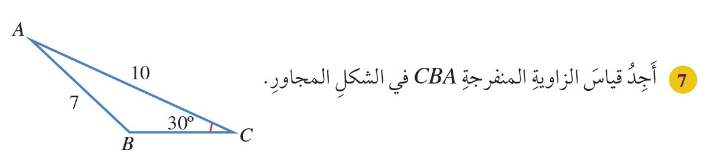

الجبيهة / جبل عمان | ورقة عمل رقم (2)  المبحث: الرياضيات  الصـــــف: العاشر |  | مدارس الكلية العلمية الاسلامية
الدرس : قانون جيوب التمام |  | اليوم/ التاريخ : ............. / / 2025
النتاجات التعليمية المتوقعة :يتوقع من الطالب بعد تنفيذ ورقة العمل هذه، أن يكون قادراً على أن:
استعمال قانون جيوب التمام لإيجاد طول ضلع، أو قياس زاوية في مثلث
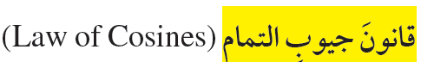
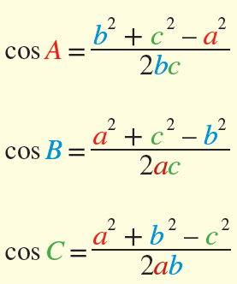
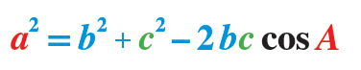
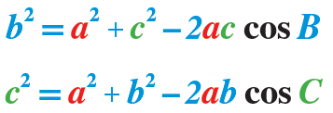

يُستخدم في الحالات الآتية:
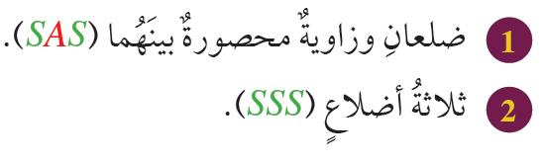
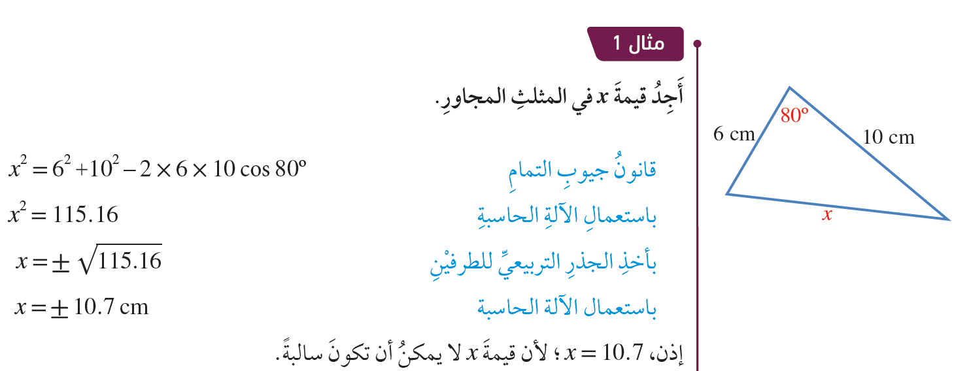
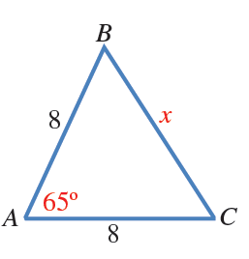


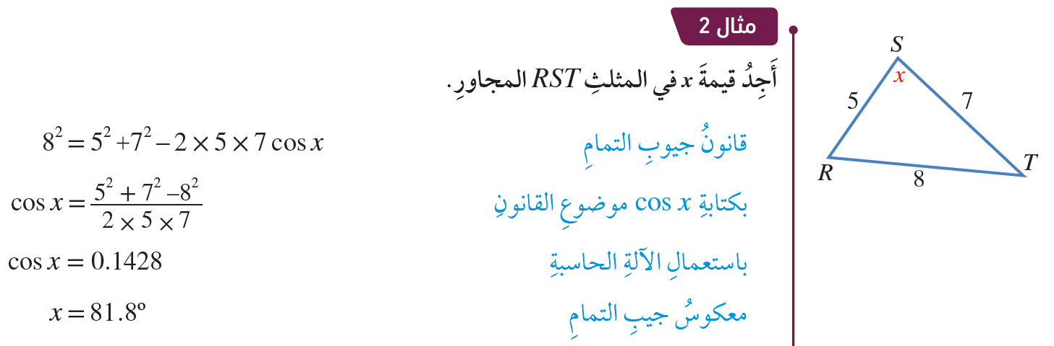

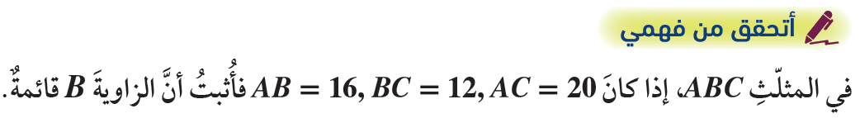

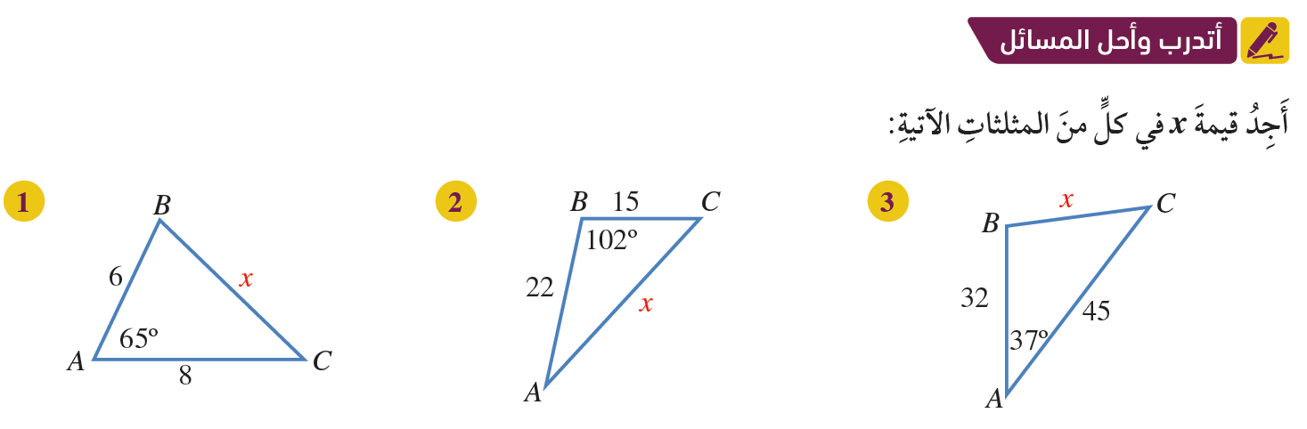

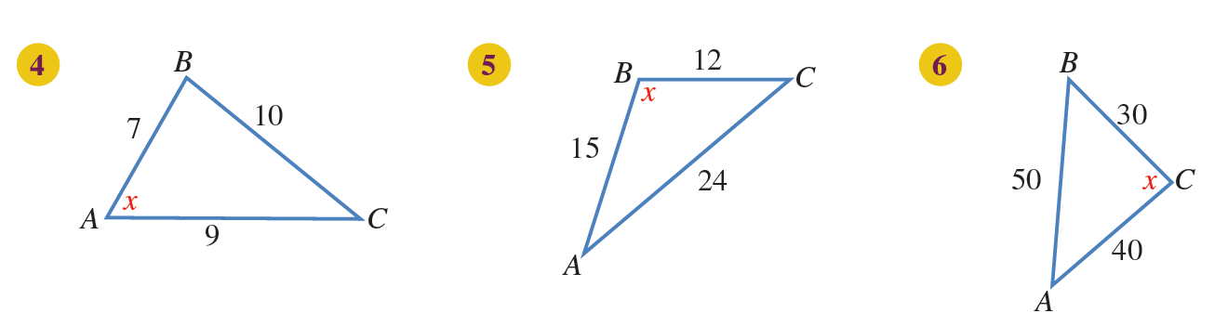

الجبيهة / جبل عمان | ورقة عمل رقم (3)  المبحث: الرياضيات  الصـــــف: العاشر |  | مدارس الكلية العلمية الاسلامية
الدرس : استعمالُ جيبِ الزاويةِ لإيجادِ مساحةِ المثلثِ |  | اليوم/ التاريخ : ............. / / 2025
النتاجات التعليمية المتوقعة :يتوقع من الطالب بعد تنفيذ ورقة العمل هذه، أن يكون قادراً على أن:
إيجاد مساحة مثلث عُلم فيه طولا ضلعين، وقياس الزاوية المحصورة بينهما
